ΘΕΜΑ 4^{Ο}
24024 1.5.3. Η Αποδοτικότητα.
α) Αν η Οικονομική Αποδοτικότητα της επιχείρησης «ΚΑΠΑ Ο.Ε.» το 2021 ήταν 0,2 και το Καθαρό κέρδος της ήταν ίσο με 200.000 ευρώ, να υπολογίσετε τα Χρησιμοποιηθέντα κεφάλαια της επιχείρησης. (Μονάδες 12)
β) Αν το επόμενο οικονομικό έτος το 2022, τα Καθαρά κέρδη της επιχείρησης «ΚΑΠΑ Ο.Ε.» αυξηθούν κατά 20% να υπολογίσετε την Οικονομική Αποδοτικότητα της επιχείρησης με τα Χρησιμοποιηθέντα κεφάλαια τα οποία υπολογίσατε παραπάνω.
(Μονάδες 13)
ΕΝΔΕΙΚΤΙΚΗ ΑΠΑΝΤΗΣΗ
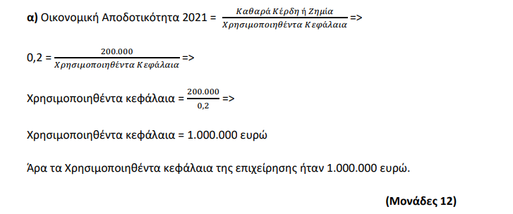
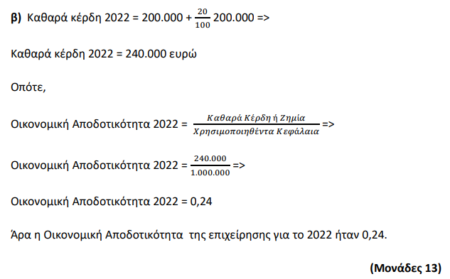
24025 1.5.4. Η Παραγωγικότητα.
Δύο επιχειρήσεις Κ και Μ παράγουν το ίδιο προϊόν χρησιμοποιώντας έδαφος με τα ίδια συστατικά στοιχεία. Η επιχείρηση Κ παράγει 30.000 κιλά προϊόντος καλλιεργώντας δεκαπέντε (15) στρέμματα, ενώ η επιχείρηση Μ παράγει 45.000 κιλά προϊόντος καλλιεργώντας ίδιο αριθμό στρεμμάτων.
α) Να υπολογίσετε την παραγωγικότητα ανά στρέμμα των επιχειρήσεων Κ και Μ.
(Μονάδες 12)

β) Ποια από τις δύο επιχειρήσεις παρουσιάζει τη μεγαλύτερη παραγωγικότητα ανά στρέμμα; Τι παρατηρείτε; (Μονάδες 13)
ΕΝΔΕΙΚΤΙΚΗ ΑΠΑΝΤΗΣΗ
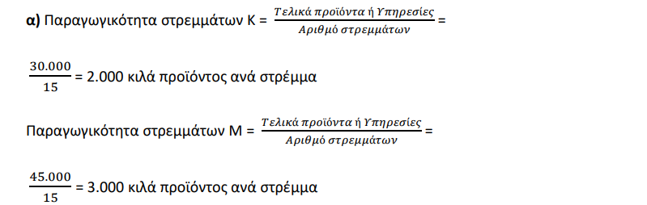
Άρα η παραγωγικότητα των στρεμμάτων για την επιχείρηση Κ είναι 2.000 κιλά προϊόντος ανά στρέμμα και η παραγωγικότητα των στρεμμάτων για την επιχείρηση Μ είναι 3.000 κιλά προϊόντος ανά στρέμμα. (Μονάδες 12)
β) Η επιχείρηση Μ με 3.000 κιλά προϊόντος ανά στρέμμα, παρουσιάζει τη μεγαλύτερη παραγωγικότητα ανά στρέμμα. Πιο συγκεκριμένα παράγει 1.000 κιλά προϊόντος ανά στρέμμα παραπάνω από την επιχείρηση Κ. Αυτό που παρατηρεί κανείς είναι ότι παρ΄όλο που έχουν τον ίδιο αριθμό στρεμμάτων οι δυο επιχειρήσεις, η επιχείρηση Μ παρουσιάζει καλύτερη/μεγαλύτερη παραγωγικότητα ανά στρέμμα. (Μονάδες 13)
24026 1.5.2. Η Αποτελεσματικότητα., 1.5.3. Η Αποδοτικότητα., 1.5.4. Η Παραγωγικότητα.
Η επιχείρηση «ΟΜΙΚΡΟΝ Α.Ε.» το έτος 2021 παρήγαγε 45.000 κιλά πατάτες. Το ίδιο έτος η παραγωγικότητα εδάφους ήταν 9.000 κιλά πατάτες ανά στρέμμα.
α. Να υπολογίσετε τον αριθμό των στρεμμάτων που χρησιμοποίησε η επιχείρηση «ΟΜΙΚΡΟΝ Α.Ε.» το έτος 2021. (Μονάδες 10)
β. Αν τα χρησιμοποιηθέντα κεφάλαια της επιχείρησης «ΟΜΙΚΡΟΝ Α.Ε.» ήταν 8.000.000 ευρώ και η οικονομική αποδοτικότητα ήταν ίση με 0,8 να υπολογίσετε το καθαρό κέρδος της επιχείρησης. (Μονάδες 10)
γ. Αν η επιδίωξη της επιχείρησης «ΟΜΙΚΡΟΝ Α.Ε.» για το έτος 2021 ήταν η παραγωγή 90.000 κιλών πατάτας, να βρεθεί η αποτελεσματικότητά της.
(Μονάδες 5)
ΕΝΔΕΙΚΤΙΚΗ ΑΠΑΝΤΗΣΗ
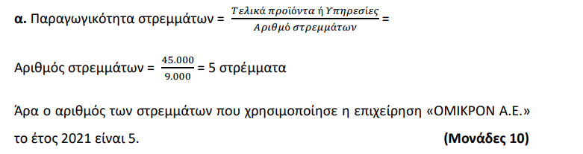
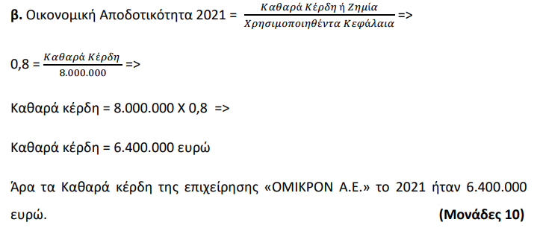
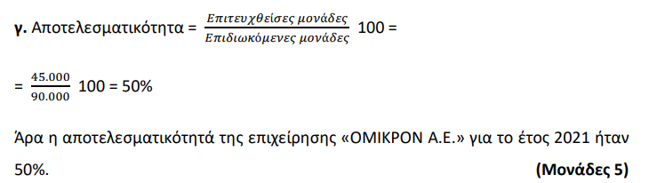
24027 1.5.3. Η Αποδοτικότητα., 1.5.4. Η Παραγωγικότητα.
Η επιχείρηση «Όμικρον Α.Ε.» το 2021 χρησιμοποίησε 1.000 μηχανήματα για την παραγωγή 60.000 μονάδων προϊόντος, των οποίων η τιμή πώλησης ανά μονάδα ήταν 10 Ευρώ και το μοναδιαίο κόστος 5 Ευρώ.
α) Να υπολογίσετε την παραγωγικότητα ανά μηχάνημα της επιχείρησης «Όμικρον Α.Ε.». (Μονάδες 12)
β) Αν τα χρησιμοποιηθέντα κεφάλαια της επιχείρησης ανέρχονταν στα 3.000.000 ευρώ να υπολογίσετε την οικονομική αποδοτικότητα της επιχείρησης «Όμικρον Α.Ε.» για το έτος 2021. (Μονάδες 13)
ΕΝΔΕΙΚΤΙΚΗ ΑΠΑΝΤΗΣΗ
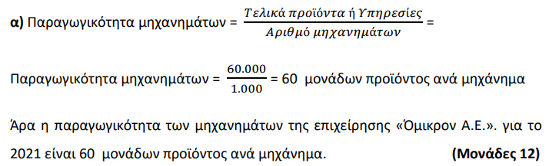
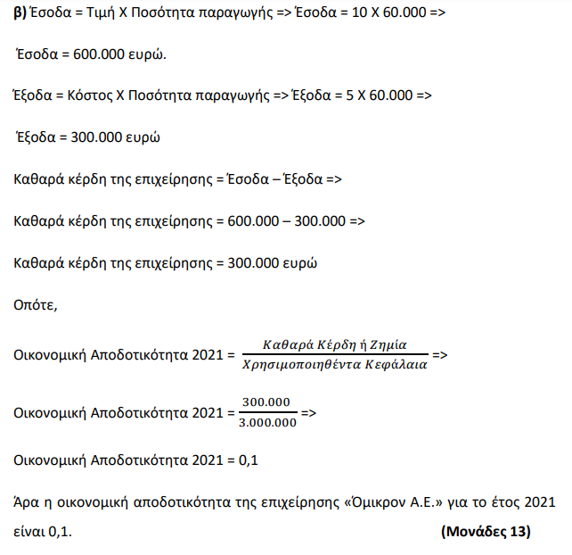
24028 1.5.2. Η Αποτελεσματικότητα., 1.5.3. Η Αποδοτικότητα., 1.5.4. Η Παραγωγικότητα.
Στον παρακάτω πίνακα παρουσιάζονται τα στοιχεία της επιχείρησης «Ωμέγα Α.Ε.» για το έτος 2020.
 | 2020
Μονάδες Παραγωγής | 1.000
Στρέμματα | 125
Καθαρά Κέρδη | 200.000
Χρησιμοποιηθέντα Κεφάλαια | 1.000.000
Επιδιωκόμενες Μονάδες
Αποτελεσματικότητα (%)
Οικονομική Αποδοτικότητα
Παραγωγικότητα Στρεμμάτων
α) Αφού μεταφέρετε τον πίνακα, να συμπληρώσετε τα τέσσερα κενά του κάνοντας τους σχετικούς υπολογισμούς. Να λάβετε υπόψη ότι ο στόχος των επιδιωκόμενων μονάδων της επιχείρησης «Ωμέγα Α.Ε.» για το έτος 2020 ήταν διπλάσιος από τις επιτευχθείσες μονάδες του ίδιου έτους. (Μονάδες 25)
ΕΝΔΕΙΚΤΙΚΗ ΑΠΑΝΤΗΣΗ
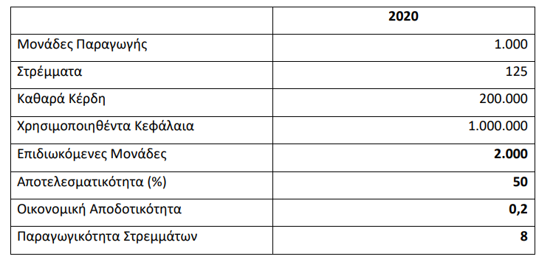
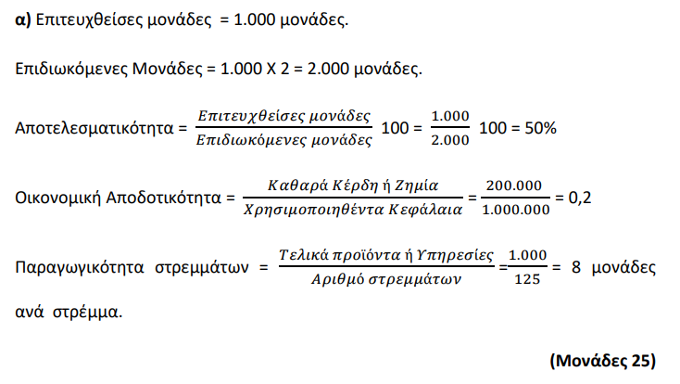
24029 1.5.2. Η Αποτελεσματικότητα., 1.5.3. Η Αποδοτικότητα., 1.5.4. Η Παραγωγικότητα.
Στον παρακάτω πίνακα παρουσιάζονται τα στοιχεία της επιχείρησης «Λάμδα Α.Ε.» για το έτος 2019.
 | 2019
Μονάδες Παραγωγής | 30.000
Μηχανήματα | 150
Καθαρά Κέρδη
Χρησιμοποιηθέντα Κεφάλαια | 900.000
Επιδιωκόμενες Μονάδες | 50.000
Αποτελεσματικότητα (%)
Οικονομική Αποδοτικότητα
Παραγωγικότητα Μηχανημάτων
α) Αφού μεταφέρετε τον πίνακα, να συμπληρώσετε τα τέσσερα κενά του κάνοντας τους σχετικούς υπολογισμούς. Να λάβετε υπόψη ότι η τιμή πώλησης ανά μονάδα προϊόντος ήταν 40 Ευρώ και το μοναδιαίο κόστος 25 Ευρώ. (Μονάδες 25)
ΕΝΔΕΙΚΤΙΚΗ ΑΠΑΝΤΗΣΗ
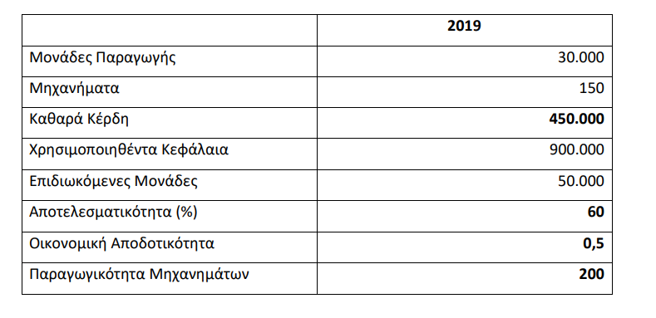
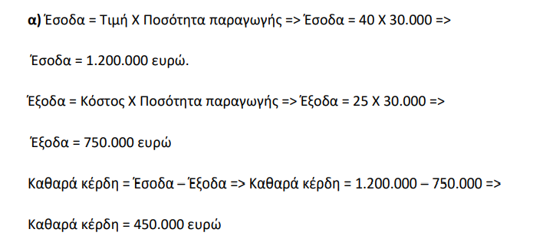
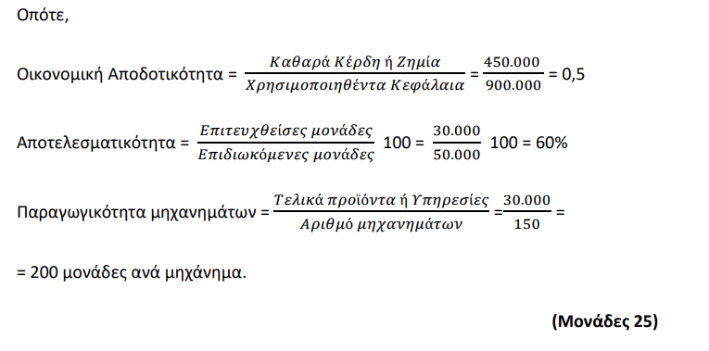
24030 1.5.4. Η Παραγωγικότητα.
Στον παρακάτω πίνακα παρουσιάζονται τα στοιχεία της επιχείρησης «ΑΓΡΟ Ε.Π.Ε.» για τους μήνες Ιανουάριο και Φεβρουάριο του 2018.
Μήνας | Μονάδες  Παραγωγής | Μηχανήματα | Παραγωγικότητα Μηχανημάτων
Ιανουάριος | 6.000 |  | 500
Φεβρουάριος |  |  | 600

α) Αφού μεταφέρετε τον πίνακα, να υπολογίσετε τον αριθμό των μηχανημάτων που χρησιμοποίησε η επιχείρηση «ΑΓΡΟ Ε.Π.Ε.» τον μήνα Ιανουάριο.
(Μονάδες 12)

β) Να υπολογίσετε τις μονάδες παραγωγής της επιχείρησης «ΑΓΡΟ Ε.Π.Ε.» για τον μήνα Φεβρουάριο. Να λάβετε υπόψη ότι ο αριθμός των μηχανημάτων παρέμεινε σταθερός ανάμεσα στους δύο μήνες. (Μονάδες 13)

ΕΝΔΕΙΚΤΙΚΗ ΑΠΑΝΤΗΣΗ 24030
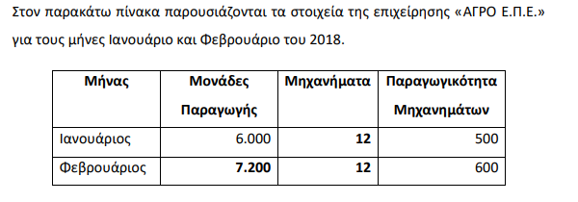
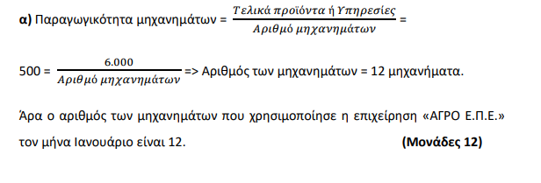
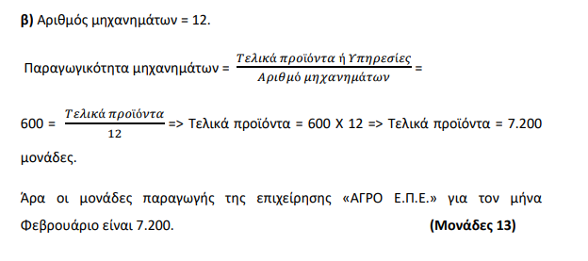

24261 1.5.4. Η Παραγωγικότητα.
Μια επιχείρηση «ΖΗΤΑ A.E» παραγωγής υφασμάτων παράγει 1.500 μονάδες υφάσματος απασχολώντας 20 εργάτες:
Ζητείται:
α) Να υπολογίσετε την παραγωγικότητα εργασίας της επιχείρησης «ΖΗΤΑ Α.Ε.»
(Μονάδες 10)
β) Εάν οι εργαζόμενοι της επιχείρησης «ΖΗΤΑ Α.Ε» μειωθούν κατά 10 και οι μονάδες προϊόντος παραμένουν οι ίδιες να υπολογίσετε τη νέα παραγωγικότητα εργασίας.
(Μονάδες 10)
γ) Να συγκρίνετε τα αποτελέσματα των παραγωγικοτήτων εργασίας της επιχείρησης «ΖΗΤΑ Α.Ε.»
(Μονάδες 5)
ΕΝΔΕΙΚΤΙΚΗ ΑΠΑΝΤΗΣΗ
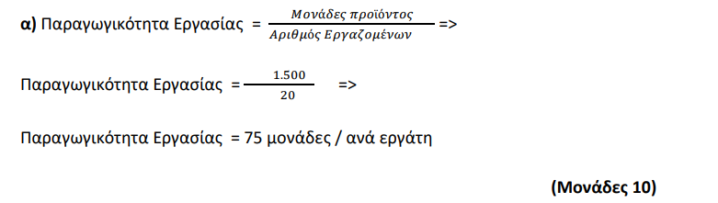
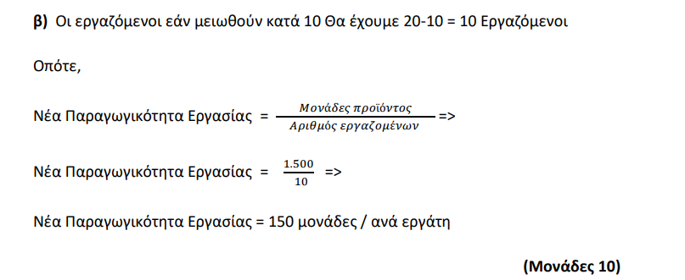
γ) Διαπιστώνουμε ότι η Νέα Παραγωγικότητα Εργασίας είναι μεγαλύτερη 150 > 75 όταν οι εργαζόμενοι μειωθούν κατά 10. (Μονάδες 5)

24262 1.5.4. Η Παραγωγικότητα.
Μια επιχείρηση «ΘΗΤΑ Ο.Ε» παραγωγής υφασμάτων παράγει 2.500 μονάδες υφάσματος απασχολώντας 5 εργάτες:
Ζητείται:
α) Να υπολογίσετε την παραγωγικότητα εργασίας της επιχείρησης «ΘΗΤΑ Α.Ε.»
(Μονάδες 5)
β) Εάν οι εργαζόμενοι της επιχείρησης «ΘΗΤΑ Α.Ε» αυξηθούν κατά 5 και οι μονάδες προϊόντος μειωθούν κατά 10% να υπολογίσετε τη νέα παραγωγικότητα εργασίας.
(Μονάδες 15)
γ) Να συγκρίνετε τα αποτελέσματα των παραγωγικοτήτων εργασίας της επιχείρησης «ΘΗΤΑ Α.Ε.» (Μονάδες 5)
ΕΝΔΕΙΚΤΙΚΗ ΑΠΑΝΤΗΣΗ
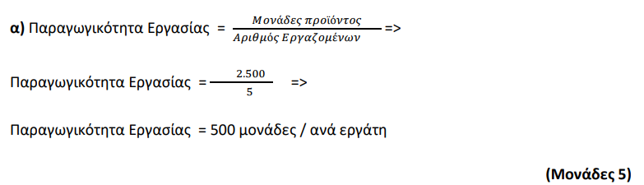
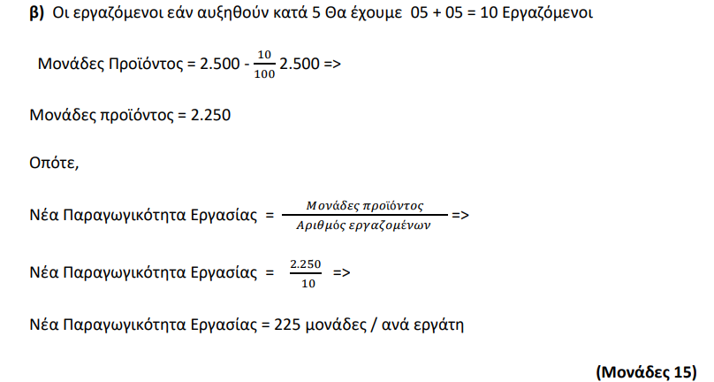
γ) Διαπιστώνουμε ότι η Νέα Παραγωγικότητα Εργασίας είναι μικρότερη 225 < 500 όταν οι εργαζόμενοι αυξηθούν κατά 5 και οι μονάδες προϊόντος μειωθούν κατά 10%. (Μονάδες 5)
24263 1.5.2. Η Αποτελεσματικότητα., 1.5.3. Η Αποδοτικότητα.
Μια επιχείρηση «ΓΙΩΤΑ Ε.Ε» παραγωγής υφασμάτων έχει παραγωγικότητα εργασίας 4.000 μονάδες ανά εργάτη και απασχολεί 8 εργάτες. Τα χρησιμοποιηθέντα κεφάλαια της επιχείρησης ανέρχονται στα 1.000.0000 Ευρώ και η οικονομική της αποδοτικότητα είναι 0,2.
Ζητείται:
α) Να υπολογίσετε το καθαρό κέρδος της επιχείρηση «ΓΙΩΤΑ Ε.Ε.».
(Μονάδες 10)
β) Να υπολογίσετε τα τελικά προϊόντα της επιχείρησης «ΓΙΩΤΑ Ε.Ε.».
(Μονάδες 10)
γ) Αν ο στόχος της επιχείρησης «ΓΙΩΤΑ Ε.Ε.» ήταν η παραγωγή 64.000 μονάδων προϊόντος να υπολογίσετε την αποτελεσματικότητά της.
(Μονάδες 5)
ΕΝΔΕΙΚΤΙΚΗ ΑΠΑΝΤΗΣΗ
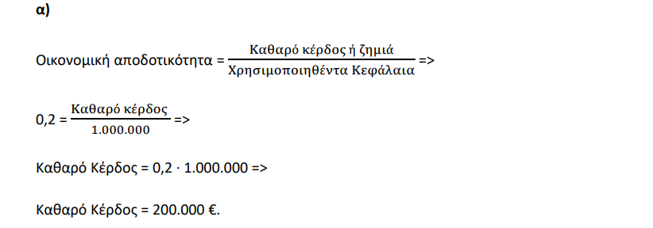
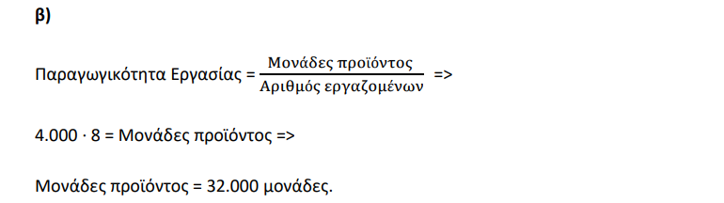
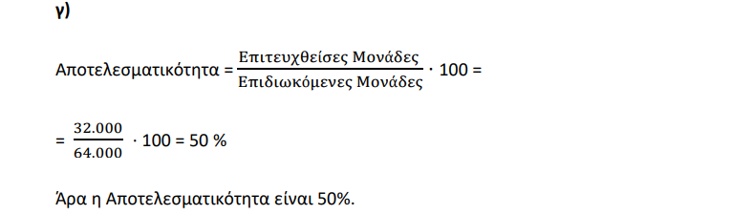

24264 1.5.2. Η Αποτελεσματικότητα., 1.5.3. Η Αποδοτικότητα.
Δύο επιχειρήσεις η «ΛΑΒΔΑ Ο.Ε» και «ΣΙΓΜΑ Ο.Ε» παράγουν το ίδιο προϊόν χρησιμοποιώντας ιδίου τύπου μηχανήματα. Η επιχείρηση «ΛΑΒΔΑ Ο.Ε» παράγει 1.500 μονάδες προϊόντος και χρησιμοποιεί 5 μηχανήματα. Η επιχείρηση «ΣΙΓΜΑ Ο.Ε» παράγει 20% περισσότερες μονάδες από την «ΛΑΒΔΑ Ο.Ε» χρησιμοποιώντας τον ίδιο αριθμό μηχανημάτων.
Ζητείται:
α) Να υπολογίσετε την παραγωγικότητα μηχανημάτων των επιχειρήσεων «ΛΑΒΔΑ Ο.Ε» και «ΣΙΓΜΑ Ο.Ε»
(Μονάδες 15)
β) Εάν ο στόχος της επιχείρησης «ΛΑΒΔΑ Ο.Ε» ήταν η παραγωγή 3.000 μονάδων προϊόντος να υπολογίσετε την αποτελεσματικότητά της. (Μονάδες 10)
ΕΝΔΕΙΚΤΙΚΗ ΑΠΑΝΤΗΣΗ
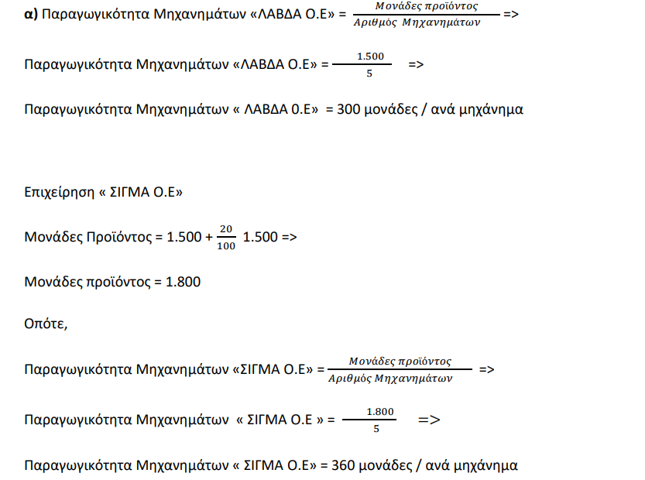
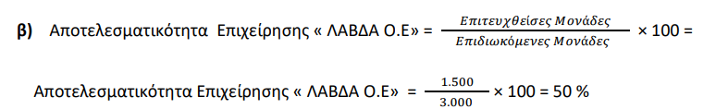

24300 1.5. ΟΙ ΕΠΙΔΙΩΞΕΙΣ ΤΗΣ ΕΠΙΧΕΙΡΗΣΗΣ, 1.5.3. Η Αποδοτικότητα.
Στον παρακάτω πίνακα παρουσιάζονται τα στοιχεία της επιχείρησης «ΣΟΛΑΡ Ο.Ε.» για τους μήνες Απρίλιο και Μάιο του 2017.
Μήνας | Καθαρό  Κέρδος  (σε ευρώ) | Χρησιμοποιηθέντα Κεφάλαια  (σε ευρώ) | Οικονομική Αποδοτικότητα
Απρίλιος | 800.000 |  | 0,2
Μάιος |  |  | 0,3

α) Αφού μεταφέρετε τον πίνακα, να υπολογίσετε τα χρησιμοποιηθέντα κεφάλαια της επιχείρησης «ΣΟΛΑΡ Ο.Ε.» για τον μήνα Απρίλιο. (Μονάδες 12)

β) Να υπολογίσετε τα καθαρά κέρδη της επιχείρησης «ΣΟΛΑΡ Ο.Ε.» για τον μήνα Μάιο. Να λάβετε υπόψη ότι τον μήνα Μάιο, τα χρησιμοποιηθέντα κεφάλαια της επιχείρησης αυξήθηκαν κατά 20% σε σχέση με το μήνα Απρίλιο. (Μονάδες 13)
ΕΝΔΕΙΚΤΙΚΗ ΑΠΑΝΤΗΣΗ
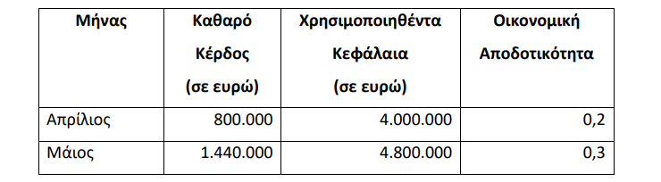
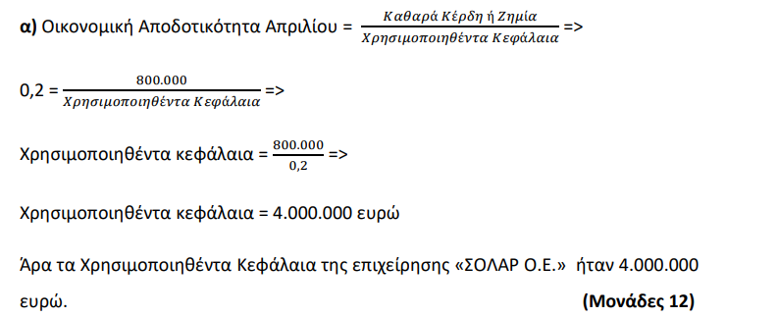
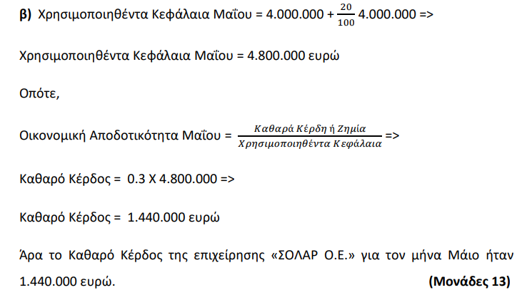

24301 1.5. ΟΙ ΕΠΙΔΙΩΞΕΙΣ ΤΗΣ ΕΠΙΧΕΙΡΗΣΗΣ, 1.5.4. Η Παραγωγικότητα..
Δύο επιχειρήσεις οι Β και Γ παράγουν το ίδιο προϊόν απασχολώντας 150 εργάτες και 200 εργάτες αντίστοιχα. Η επιχείρηση Β παράγει 300.000 τεμάχια προϊόντος, ενώ η επιχείρηση Γ παράγει 260.000 τεμάχια πρϊόντος.
α) Να υπολογίσετε την παραγωγικότητα εργασίας των επιχειρήσεων Β και Γ.
(Μονάδες 12)
β) Ποια από τις δύο επιχειρήσεις παρουσιάζει τη μεγαλύτερη παραγωγικότητα εργασίας; Τι παρατηρείτε; (Μονάδες 13)
ΕΝΔΕΙΚΤΙΚΗ ΑΠΑΝΤΗΣΗ
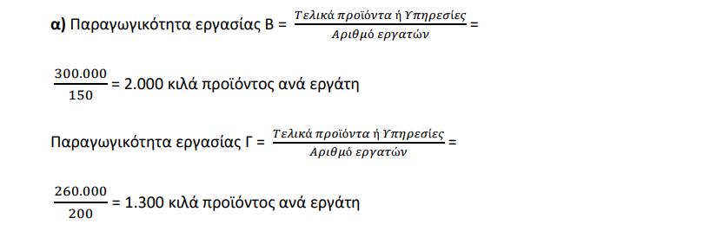
Άρα η παραγωγικότητα εργασίας για την επιχείρηση Β είναι 2.000 κιλά προϊόντος ανά εργάτη και η παραγωγικότητα εργασίας για την επιχείρηση Γ είναι 1.300 κιλά προϊόντος ανά εργάτη. (Μονάδες 12)
β) Η επιχείρηση Β παρουσιάζει καλύτερη παραγωγικότητα εργασίας από την επιχείρηση Γ, κατά 2.000 - 1.300 = 700 κιλά προϊόντος ανά εργάτη.
Αυτό που παρατηρείται είναι ότι μεγαλύτερη παραγωγικότητα εργασίας παρουσιάζει η επιχείρηση που απασχολεί μικρότερο αριθμό εργατών και πιο συγκεκριμένα κατά 200 – 150 = 50 εργάτες λιγότερους. (Μονάδες 13)

24302 1.5. ΟΙ ΕΠΙΔΙΩΞΕΙΣ ΤΗΣ ΕΠΙΧΕΙΡΗΣΗΣ, 1.5.3. Η Αποδοτικότητα
Δύο επιχειρήσεις οι Φ και Ω παράγουν το ίδιο προϊόν. Η επιχείρηση Φ παράγει χρησιμοποιώντας κεφάλαια ύψους 12.000.000 ευρώ.
α) Να υπολογίσετε τα Καθαρά Κέρδη της επιχείρησης Φ αν η οικονομική αποδοτικότητα ήταν 0,1. (Μονάδες 12)
β) Αν τα χρησιμοποιηθέντα κεφάλαια της επιχείρησης Ω ήταν 20% υψηλότερα από αυτά της επιχείρησης Φ και η οικονομική αποδοτικότητα ήταν η ίδια, να υπολογίσετε τα Καθαρά Κέρδη της επιχείρησης Ω. (Μονάδες 13)
ΕΝΔΕΙΚΤΙΚΗ ΑΠΑΝΤΗΣΗ
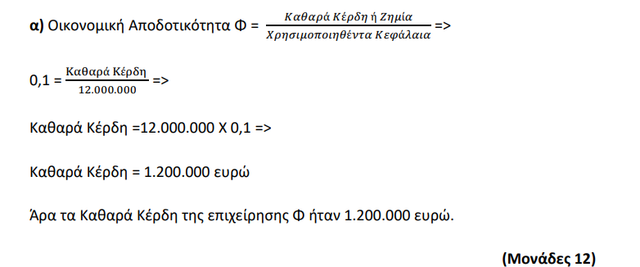
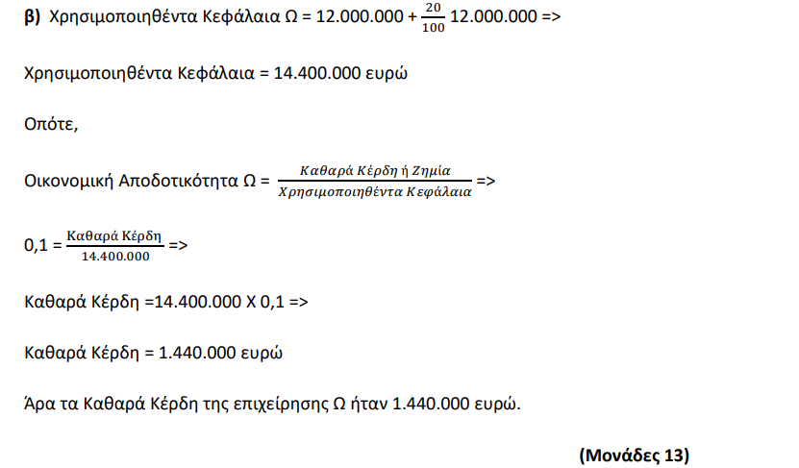
26343 1.5. ΟΙ ΕΠΙΔΙΩΞΕΙΣ ΤΗΣ ΕΠΙΧΕΙΡΗΣΗΣ, 1.5.3. Η Αποδοτικότητα., 1.5.4. Η Παραγωγικότητα.
Μία επιχείρηση το έτος 2022 παρήγαγε 120.000 μονάδες προϊόντος ενώ η παραγωγικότητα της εργασίας ήταν 400 μονάδες ανά εργάτη. Τα χρησιμοποιηθέντα κεφάλαια ήταν 6.000.000 ευρώ και η οικονομική αποδοτικότητα ίση με 0,5.
α) Να υπολογίσετε τον αριθμό των εργατών της επιχείρησης.
(Μονάδες 8)
β) Να υπολογίσετε το καθαρό κέρδος της επιχείρησης.
(Μονάδες 7)
γ) Να εξηγήσετε αν η παραγωγικότητα της επιχείρησης θα ήταν καλύτερη ή χειρότερη στην περίπτωση που η επιχείρηση απασχολούσε 240 εργάτες και η ποσότητα του παραγόμενου προϊόντος παρέμενε αμετάβλητη. ( Να γίνουν οι απαραίτητοι υπολογισμοί)
(Μονάδες 10)
ΕΝΔΕΙΚΤΙΚΗ ΑΠΑΝΤΗΣΗ
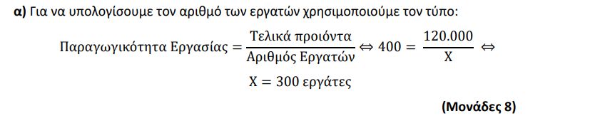
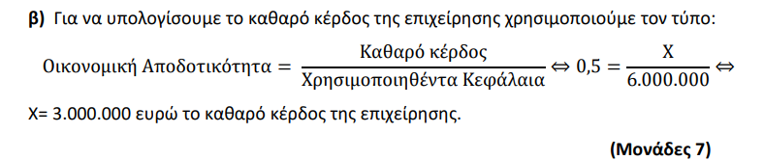
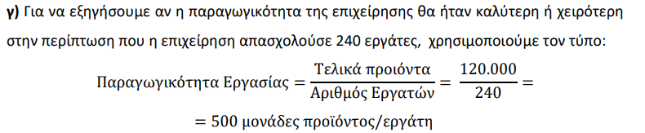
Η παραγωγικότητα της επιχείρησης είναι καλύτερη στην περίπτωση που απασχολεί 240 εργάτες (500 μονάδες προϊόντος / εργάτη) διότι όταν απασχολεί 300 εργάτες η παραγωγικότητα είναι μικρότερη (400 μονάδες προϊόντος / εργάτη) Η διαφορά παραγωγικότητας είναι 500-400=100 μονάδες προϊόντος / εργάτη (Μονάδες 10)
26345 1.5. ΟΙ ΕΠΙΔΙΩΞΕΙΣ ΤΗΣ ΕΠΙΧΕΙΡΗΣΗΣ, 1.5.3. Η Αποδοτικότητα., 1.5.4. Η Παραγωγικότητα.
Η επιχείρηση A απασχολεί 60 εργάτες και παράγει 1.200 μονάδες προϊόντος.
α) Να υπολογίσετε την παραγωγικότητα της εργασίας.
(Μονάδες 8)
β) Η επιχείρηση έχει θέσει ως στόχο να παράγει 1500 μονάδες προϊόντος. Ποιος είναι ο βαθμός αποτελεσματικότητας της επιχείρησης;
(Μονάδες 8)
γ) H παραγωγικότητα της εργασίας μειώνεται κατά πέντε (5) μονάδες. Πόσους εργάτες ακόμη χρειάζεται να προσλάβει η επιχείρηση για να συνεχίσει να παράγει 1.200 μονάδες προϊόντος;
(Μονάδες 9)
ΕΝΔΕΙΚΤΙΚΗ ΑΠΑΝΤΗΣΗ
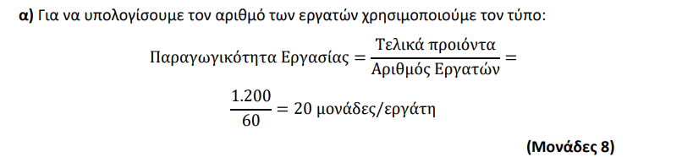
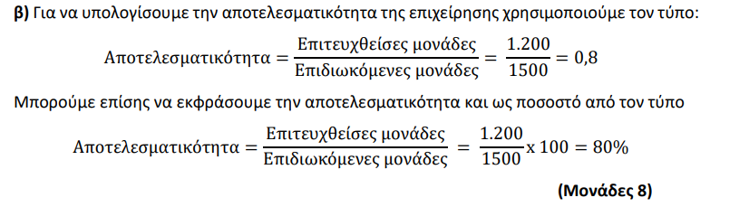
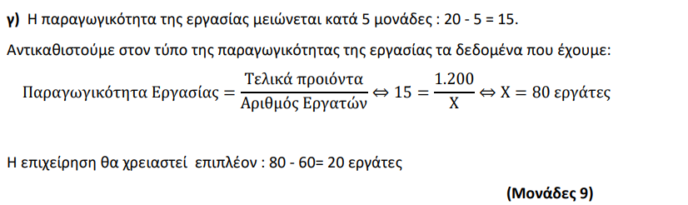

26403 1.5.3. Η Αποδοτικότητα., 1.5.4. Η Παραγωγικότητα.
Μια επιχείρηση παραγωγής άλευρου σίτου και σιμιγδαλιού, παρουσιάζει τα παρακάτω στοιχεία για τους μήνες Ιούλιο και Αύγουστο του έτους 2022.
ΙΟΥΛΙΟΣ 2022
Η επιχείρηση παράγει 2.000 µονάδες προϊόντων, παρουσιάζει καθαρό κέρδος 500.000 ευρώ, χρησιμοποιεί 500 μηχανήματα στην παραγωγική διαδικασία και κεφάλαια ύψους 2.000.000 ευρώ.
ΑΥΓΟΥΣΤΟΣ 2022
Η επιχείρηση παράγει 2.400 µονάδες προϊόντων και χρησιμοποιεί 800 μηχανήματα στην παραγωγική διαδικασία.
α) Να υπολογίσετε την παραγωγικότητα των μηχανημάτων της επιχείρησης για τους μήνες Ιούλιο και Αύγουστο. (Μονάδες 6)

β) Να συγκρίνετε τα αποτελέσματα της παραγωγικότητας των μηχανημάτων της επιχείρησης για τους μήνες Ιούλιο και Αύγουστο. (Μονάδες 2)

γ) Δεδομένου ότι το καθαρό κέρδος της επιχείρησης αυξήθηκε κατά τον μήνα Αύγουστο 10% σε σχέση με τον Ιούλιο και τα χρησιµοποιηθέντα κεφάλαια κατά τον μήνα Αύγουστο παρέμειναν τα ίδια σε σχέση με τον Ιούλιο, να υπολογίσετε την οικονοµική αποδοτικότητα της επιχείρησης για τους μήνες Ιούλιο και Αύγουστο. (Μονάδες 9)

δ) Αν τον μήνα Σεπτέμβριο του 2022 αυξήθηκε η παραγωγικότητα των μηχανημάτων κατά 20% σε σχέση με τον Ιούλιο και ο αριθμός των μηχανημάτων παρέμεινε σταθερός, να υπολογίσετε την ποσότητα των παραγόμενων προϊόντων της επιχείρησης. (Μονάδες 8)

ΕΝΔΕΙΚΤΙΚΗ ΑΠΑΝΤΗΣΗ 26403

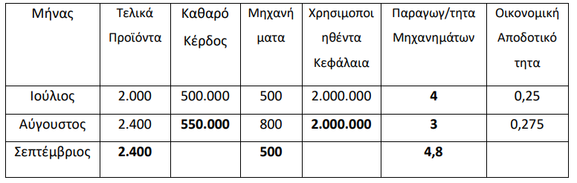
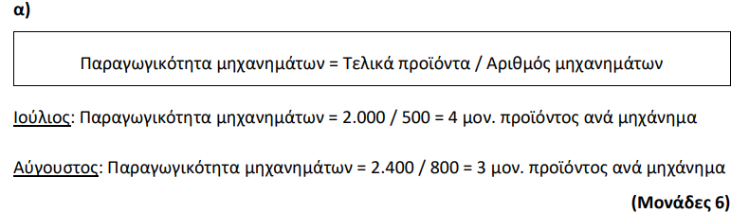
β) Παρατηρείται μείωση της παραγωγικότητας των μηχανημάτων της επιχείρησης, αφού τον Ιούλιο ήταν 4 μονάδες προϊόντος ανά μηχάνημα, ενώ τον Αύγουστο ήταν 3 μονάδες προϊόντος ανά μηχάνημα. (Μονάδες 2)
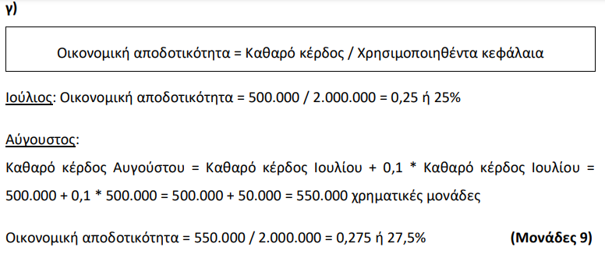
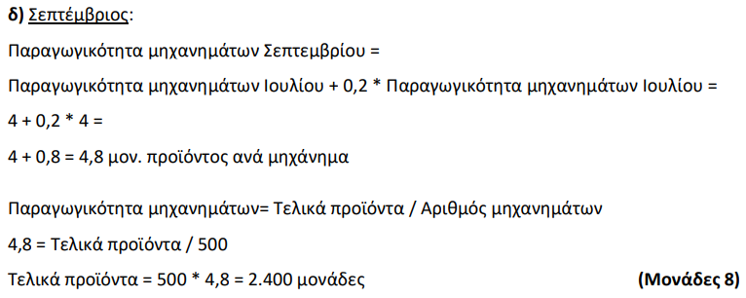
35807 1.5.3. Η Αποδοτικότητα., 3.5.2. Συνήθη Προβλήματα κατά την Λήψη Αποφάσεων.

Η υποθετική επιχείρηση κλωστουφαντουργίας «ΛΙΝΟ Ε.Π.Ε.» με στόχο την αύξηση των πωλήσεων της, έχει να επιλέξει μεταξύ δύο εναλλακτικών λύσεων. Η πρώτη εναλλακτική λύση αφορά την επένδυση χρησιμοποιηθέντων κεφαλαίων αξίας 1.000.000 ευρώ, σε μεταξωτά υφάσματα εισαγωγής, με Καθαρά Κέρδη 200.000€, η δεύτερη εναλλακτική λύση αφορά την επένδυση χρησιμοποιηθέντων κεφαλαίων αξίας 1.000.000 ευρώ, σε συνθετικά υφάσματα, με Καθαρά Κέρδη 240.000€.
Ζητείται:
α) Με βάση τις παραπάνω πληροφορίες, να αναφέρετε κάτω από ποιες συνθήκες οι υπεύθυνοι της υποθετικής επιχείρησης «ΛΙΝΟ Ε.Π.Ε.» θα λάβουν την τελική τους απόφαση.
(Μονάδες 5)
β) Να υπολογίσετε την Οικονομική Αποδοτικότητα της επιχείρησης για την κάθε εναλλακτική λύση.
(Μονάδες 14)
γ) Ποια εναλλακτική λύση, με βάση το προηγούμενο ερώτημα, συμφέρει την επιχείρηση «ΛΙΝΟ Ε.Π.Ε.» να επιλέξει;
(Μονάδες 6)

ΕΝΔΕΙΚΤΙΚΗ ΑΠΑΝΤΗΣΗ 35807
α) Όταν πρόκειται να αποφασίσουμε μεταξύ εναλλακτικών λύσεων, των οποίων τα αποτελέσματα είναι βέβαια, τότε λέμε ότι λαμβάνουμε αποφάσεις υπό καθεστώς βεβαιότητας. (Μονάδες 5)
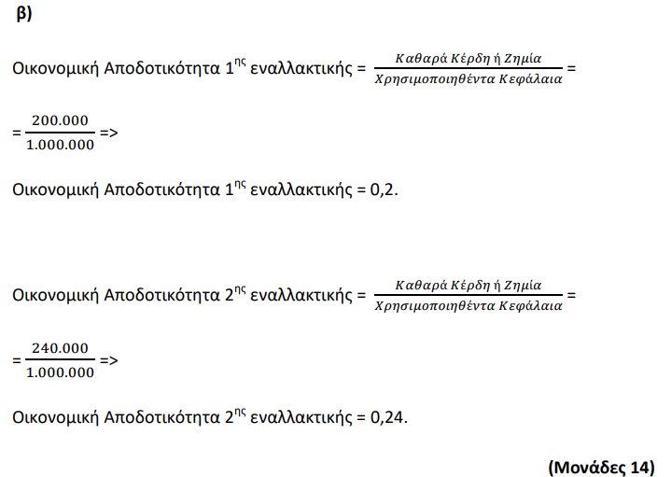
γ) Την υποθετική επιχείρηση κλωστουφαντουργίας «ΛΙΝΟ Ε.Π.Ε.», την συμφέρει να επιλέξει την δεύτερη εναλλακτική λύση, διότι έχει μεγαλύτερη οικονομική αποδοτικότητα. (Μονάδες 6)

36453 1.5.3. Η Αποδοτικότητα., 3.5.2. Συνήθη Προβλήματα κατά την Λήψη Αποφάσεων

Η υποθετική επιχείρηση κλωστουφαντουργίας «ΛΙΝΟ Ε.Π.Ε.» με στόχο την αύξηση των πωλήσεων της, έχει να επιλέξει μεταξύ δύο εναλλακτικών λύσεων. Η πρώτη εναλλακτική λύση αφορά την επένδυση χρησιμοποιηθέντων κεφαλαίων αξίας 1.000.000 ευρώ, σε μεταξωτά υφάσματα εισαγωγής, με Καθαρά Κέρδη 200.000€, η δεύτερη εναλλακτική λύση αφορά την επένδυση χρησιμοποιηθέντων κεφαλαίων αξίας 1.000.000 ευρώ, σε συνθετικά υφάσματα, με Καθαρά Κέρδη 240.000€.
Ζητείται:
α) Με βάση τις παραπάνω πληροφορίες, να αναφέρετε κάτω από ποιες συνθήκες οι υπεύθυνοι της υποθετικής επιχείρησης «ΛΙΝΟ Ε.Π.Ε.» θα λάβουν την τελική τους απόφαση.
(Μονάδες 5)
β) Να υπολογίσετε την Οικονομική Αποδοτικότητα της επιχείρησης για την κάθε εναλλακτική λύση.
(Μονάδες 14)
γ) Ποια εναλλακτική λύση, με βάση το προηγούμενο ερώτημα, συμφέρει την επιχείρηση «ΛΙΝΟ Ε.Π.Ε.» να επιλέξει;
(Μονάδες 6)

ΕΝΔΕΙΚΤΙΚΗ ΑΠΑΝΤΗΣΗ 36453
α) Όταν πρόκειται να αποφασίσουμε μεταξύ εναλλακτικών λύσεων, των οποίων τα αποτελέσματα είναι βέβαια, τότε λέμε ότι λαμβάνουμε αποφάσεις υπό καθεστώς βεβαιότητας. (Μονάδες 5)
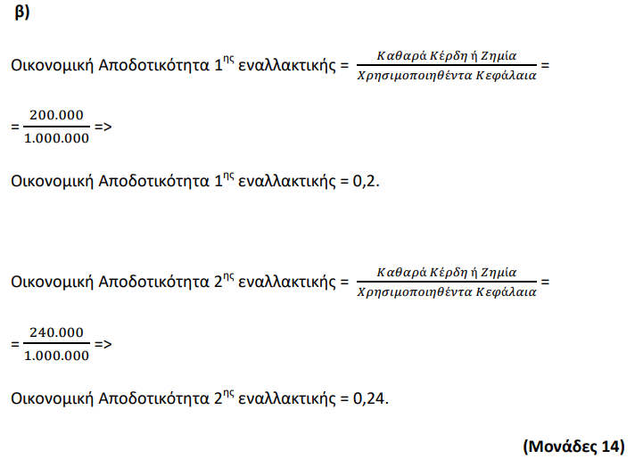
γ) Την υποθετική επιχείρηση κλωστουφαντουργίας «ΛΙΝΟ Ε.Π.Ε.», την συμφέρει να επιλέξει την δεύτερη εναλλακτική λύση, διότι έχει μεγαλύτερη οικονομική αποδοτικότητα. (Μονάδες 6)

36454 1.5.3. Η Αποδοτικότητα., 3.5.2. Συνήθη Προβλήματα κατά την Λήψη Αποφάσεων

Η υποθετική επιχείρηση υποδηματοποιΐας «ΑΝΕΣΗ Ε.Π.Ε.» με στόχο την αύξηση των πωλήσεων της, έχει να επιλέξει μεταξύ δύο εναλλακτικών λύσεων. Η πρώτη εναλλακτική λύση αφορά την επένδυση χρησιμοποιηθέντων κεφαλαίων αξίας 2.000.000 ευρώ, σε δερμάτινα παπούτσια εισαγωγής, με Καθαρά Κέρδη 1.200.000€, η δεύτερη εναλλακτική λύση αφορά την επένδυση χρησιμοποιηθέντων κεφαλαίων αξίας 2.000.000 ευρώ, σε εισαγόμενα παπούτσια από τεχνόδερμα, με Καθαρά Κέρδη 1.400.000€.
Ζητείται:
α) Με βάση τις παραπάνω πληροφορίες, να αναφέρετε κάτω από ποιες συνθήκες οι υπεύθυνοι της υποθετικής επιχείρησης «ΑΝΕΣΗ Ε.Π.Ε.» θα λάβουν την τελική τους απόφαση.
(Μονάδες 5)
β) Να υπολογίσετε την Οικονομική Αποδοτικότητα της επιχείρησης για την κάθε εναλλακτική λύση.
(Μονάδες 14)
γ) Ποια εναλλακτική λύση, με βάση το προηγούμενο ερώτημα, συμφέρει την επιχείρηση «ΑΝΕΣΗ Ε.Π.Ε.» να επιλέξει;
(Μονάδες 6)

ΕΝΔΕΙΚΤΙΚΗ ΑΠΑΝΤΗΣΗ 36454
α) Όταν πρόκειται να αποφασίσουμε μεταξύ εναλλακτικών λύσεων, των οποίων τα αποτελέσματα είναι βέβαια, τότε λέμε ότι λαμβάνουμε αποφάσεις υπό καθεστώς βεβαιότητας. (Μονάδες 5)
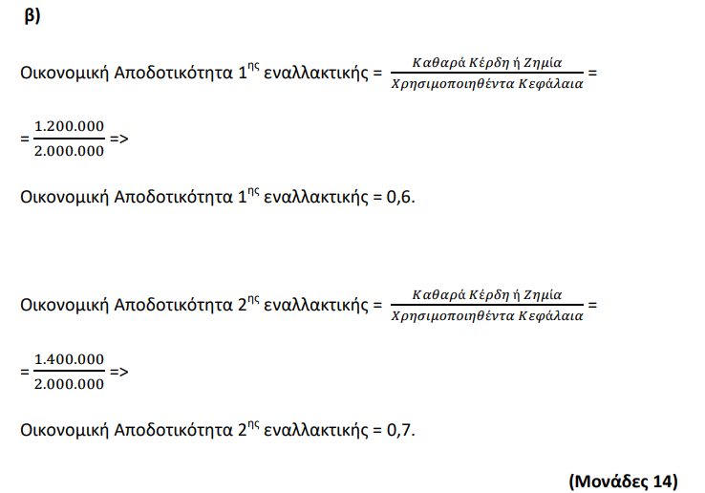
γ) Την υποθετική επιχείρηση υποδηματοποιίας «ΑΝΕΣΗ Ε.Π.Ε.», την συμφέρει να επιλέξει την δεύτερη εναλλακτική λύση, διότι έχει μεγαλύτερη οικονομική αποδοτικότητα. (Μονάδες 6)

36455 1.5.2. Η Αποτελεσματικότητα., 1.5.4. Η Παραγωγικότητα., 3.5.2. Συνήθη Προβλήματα κατά την Λήψη Αποφάσεων.

Η υποθετική εμπορική επιχείρηση «ΒΗΤΑ Ε.Π.Ε.» με στόχο την αύξηση των πωλήσεων της, έχει να επιλέξει μεταξύ δύο εναλλακτικών λύσεων. Η πρώτη εναλλακτική λύση αφορά δώρο σε κάθε παραγγελία το οποίο υπολογίζεται με πιθανότητα στις 1.000 μερίδες και προβλέπεται, με την απασχόληση 25 εργατών, να αυξήσει τις πωλήσεις της εμπορικής επιχείρησης κατά 25%. Η δεύτερη εναλλακτική λύση αφορά χαμηλότερες τιμές από τους ανταγωνιστές, που υπολογίζεται με πιθανότητα στις 1.800 μερίδες και προβλέπεται, με την απασχόληση 30 εργατών, να αυξήσει τις πωλήσεις της εμπορικής επιχείρησης κατά 15%. Ζητείται:
α) Με βάση τις παραπάνω πληροφορίες, να αναφέρετε κάτω από ποιες συνθήκες οι υπεύθυνοι της εμπορικής επιχείρησης θα λάβουν την τελική τους απόφαση.
(Μονάδες 5)
β) Να υπολογίσετε την παραγωγικότητα της εργασίας, της εμπορικής επιχείρησης «ΒΗΤΑ Ε.Π.Ε.» και για τις δύο εναλλακτικές λύσεις.
(Μονάδες 10)
γ) Να υπολογίσετε τις επιδιωκόμενες μονάδες της επιχείρησης «ΒΗΤΑ Ε.Π.Ε.» και για τις δύο εναλλακτικές λύσεις.
(Μονάδες 10)

ΕΝΔΕΙΚΤΙΚΗ ΑΠΑΝΤΗΣΗ 36455
α) Στην περίπτωση που τα αναμενόμενα αποτελέσματα είναι πιθανά, δηλαδή θα συμβούν με κάποια πιθανότητα, τότε λέμε ότι αποφασίζουμε υπό συνθήκες κινδύνου. (Μονάδες 5)
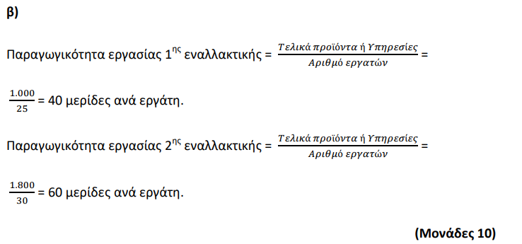
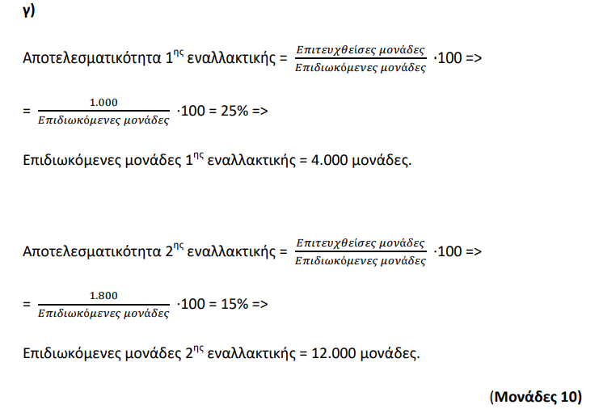

36456 1.5.2. Η Αποτελεσματικότητα., 1.5.4. Η Παραγωγικότητα., 3.5.2. Συνήθη Προβλήματα κατά την Λήψη Αποφάσεων.
Η υποθετική επιχείρηση «ΜΟΤΟ Ε.Π.Ε.» με στόχο την αύξηση των πωλήσεων της, έχει να επιλέξει μεταξύ δύο εναλλακτικών λύσεων. Η πρώτη εναλλακτική λύση αφορά δώρο σε κάθε παραγγελία αυτοκινήτου το οποίο υπολογίζεται με πιθανότητα στα 8.000 αυτοκίνητα και προβλέπεται, με την απασχόληση 40 εργατών, να αυξήσει τις πωλήσεις της επιχείρησης κατά 20%. Η δεύτερη εναλλακτική λύση αφορά καλύτερες προδιαγραφές από τους ανταγωνιστές, που υπολογίζεται με πιθανότητα στα 9.000 αυτοκίνητα και προβλέπεται, με την απασχόληση 30 εργατών, να αυξήσει τις πωλήσεις της επιχείρησης κατά 30%. Ζητείται:
α) Με βάση τις παραπάνω πληροφορίες, να αναφέρετε κάτω από ποιες συνθήκες οι υπεύθυνοι της εμπορικής επιχείρησης θα λάβουν την τελική τους απόφαση.
(Μονάδες 5)
β) Να υπολογίσετε την παραγωγικότητα της εργασίας, της επιχείρησης «ΜΟΤΟ Ε.Π.Ε.» και για τις δύο εναλλακτικές λύσεις.
(Μονάδες 10)
γ) Να υπολογίσετε τις επιδιωκόμενες μονάδες της επιχείρησης «ΜΟΤΟ Ε.Π.Ε.» και για τις δύο εναλλακτικές λύσεις.
(Μονάδες 10)

ΕΝΔΕΙΚΤΙΚΗ ΑΠΑΝΤΗΣΗ 36456
α) Στην περίπτωση που τα αναμενόμενα αποτελέσματα είναι πιθανά, δηλαδή θα συμβούν με κάποια πιθανότητα, τότε λέμε ότι αποφασίζουμε υπό συνθήκες κινδύνου. (Μονάδες 5)
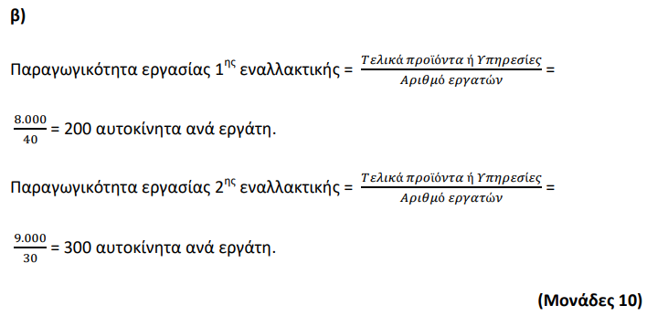
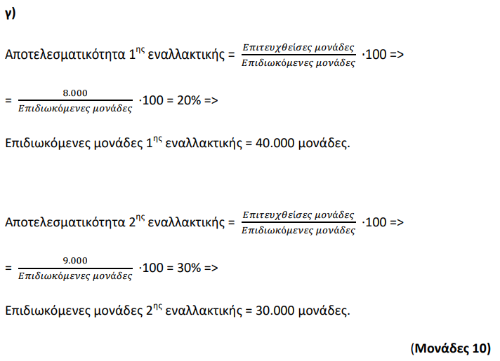

36550 1.5. ΟΙ ΕΠΙΔΙΩΞΕΙΣ ΤΗΣ ΕΠΙΧΕΙΡΗΣΗΣ, 3.5.2. Συνήθη Προβλήματα κατά την Λήψη Αποφάσεων.
Η υποθετική επιχείρηση «FRIT Ε.Π.Ε.» με στόχο την αύξηση των πωλήσεων της, έχει να επιλέξει μεταξύ δύο εναλλακτικών λύσεων. Η πρώτη εναλλακτική λύση αφορά δώρο σε κάθε παραγγελία σύνθεσης το οποίο υπολογίζεται με πιθανότητα στις 15.000 συνθέσεις και προβλέπεται, με την απασχόληση 75 εργατών, να αυξήσει τις πωλήσεις της επιχείρησης κατά 15%. Η δεύτερη εναλλακτική λύση αφορά καλύτερες προδιαγραφές από τους ανταγωνιστές, που υπολογίζεται με πιθανότητα στις 10.000 συνθέσεις και προβλέπεται, με την απασχόληση 80 εργατών, να αυξήσει τις πωλήσεις της επιχείρησης κατά 10%. Ζητείται:
α) Με βάση τις παραπάνω πληροφορίες, να αναφέρετε κάτω από ποιες συνθήκες οι υπεύθυνοι της εμπορικής επιχείρησης θα λάβουν την τελική τους απόφαση (μον.3) και τι αναλαμβάνουν τα άτομα που καλούνται να αποφασίσουν (μον.2);
(Μονάδες 5)
β) Να υπολογίσετε την παραγωγικότητα της εργασίας, της επιχείρησης «FRIT Ε.Π.Ε.» και για τις δύο εναλλακτικές λύσεις.
(Μονάδες 10)
γ) Να υπολογίσετε τις επιδιωκόμενες μονάδες της επιχείρησης «FRIT Ε.Π.Ε.» και για τις δύο εναλλακτικές λύσεις (μον.8). Τι παρατηρείτε (μον.2);
(Μονάδες 10)

ΕΝΔΕΙΚΤΙΚΗ ΑΠΑΝΤΗΣΗ 36550
α) Στην περίπτωση που τα αναμενόμενα αποτελέσματα είναι πιθανά, δηλαδή θα συμβούν με κάποια πιθανότητα, τότε λέμε ότι αποφασίζουμε υπό συνθήκες κινδύνου (μον.3).
Όποια από τις δύο εναλλακτικές λύσεις κι αν αποφασίσουμε να υλοποιήσουμε, αναλαμβάνουμε τον κίνδυνο να μην έχουμε το επιθυμητό αποτέλεσμα και να αποδειχθεί ότι η λύση που δεν επιλέξαμε ότι ήταν καλύτερη (μον.2). (Μονάδες 5)
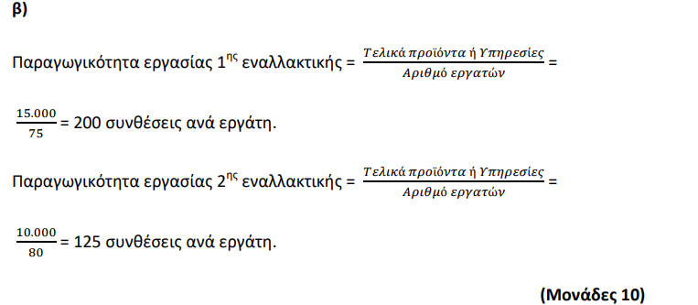
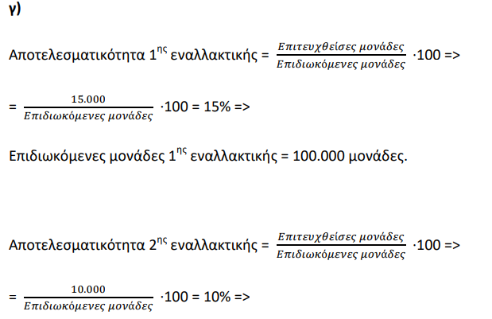
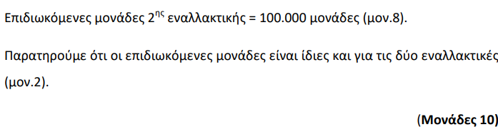
36551 1.5. ΟΙ ΕΠΙΔΙΩΞΕΙΣ ΤΗΣ ΕΠΙΧΕΙΡΗΣΗΣ, 3.5.4. Μέθοδοι Λήψης Ομαδικών Αποφάσεων.

Ο κύριος Άλφα, ηγετικό στέλεχος μιας υποθετικής παραγωγικής επιχείρησης, η οποία το περασμένο τρίμηνο παρήγαγε 600.000 μονάδες προϊόντος, χρειάζεται να πάρει μια απόφαση σχετικά με την ανάπτυξη της επιχείρησης.
Θέλει να γνωρίζει πόσοι και ποιοι από τους εργάτες διατίθενται να αλλάξουν αντικείμενο και θέση εργασίας, κάτω από τις καλύτερες συνθήκες. Όσοι εργάτες τελικά αλλάξουν αντικείμενο, θα παρακολουθήσουν μια σειρά μαθημάτων με τη μορφή σεμιναρίων όπου θα χρησιμοποιηθούν κεφάλαια ύψους 2.000.000 € ενώ θα αποφέρουν κέρδη στην επιχείρηση, ύψους 1.600.000 €. Αυτό που επιδιώκει ο κύριος Άλφα είναι η επιχείρηση να παράγει 150.000 μονάδες προϊόντος παραπάνω από ότι το περασμένο τρίμηνο.
Η συνεργασία με τους εργάτες είναι σε γενικές γραμμές ικανοποιητική. Συζητά το πρόβλημα με εργάτες που συμπαθεί ιδιαίτερα και ζητά τη συμβουλή τους.
Ο κύριος Άλφα μπορεί από μόνος του να επιλέξει κάποιους εργάτες, και όπως πάντα, αυτό θα κάνει.
Ζητείται:
α) Χρησιμοποιώντας το μοντέλο των Vroom-Yetton-Jago, να περιγράψετε τα χαρακτηριστικά της μορφής - μεθόδου απόφασης, που υιοθετεί ο κύριος Άλφα (μον. 6) και να ονομάσετε τον τύπο της (μον. 2).
(Μονάδες 8)
β) Να υπολογίσετε την αποτελεσματικότητα, της υποθετικής επιχείρησης.
(Μονάδες 10)
γ) Να υπολογίσετε την οικονομική αποδοτικότητα της παραπάνω επιχείρησης.
(Μονάδες 7)

ΕΝΔΕΙΚΤΙΚΗ ΑΠΑΝΤΗΣΗ 36551
α) Ο ηγέτης συμβουλεύεται τους υφισταμένους του σε ατομικό επίπεδο και έπειτα αποφασίζει μόνος του. Συζητά το πρόβλημα με υφισταμένους της προτίμησής του και ζητά τη συμβουλή τους για την εξεύρεση πιθανών λύσεων για το πρόβλημα (μον. 6).
Γ - είναι συμβουλευτικού τύπου (μον. 2). (Μονάδες 8)
β) Αυτό που επιδιώκει ο κύριος Άλφα είναι η επιχείρηση να παράγει 150.000 μονάδες προϊόντος παραπάνω από ότι το περασμένο τρίμηνο. Άρα Επιδιωκόμενες Μονάδες = 600.000 + 150.000 = 750.000.
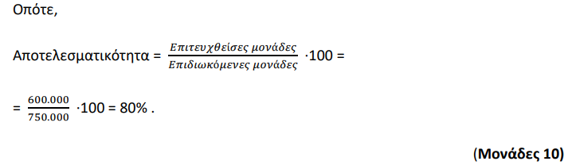
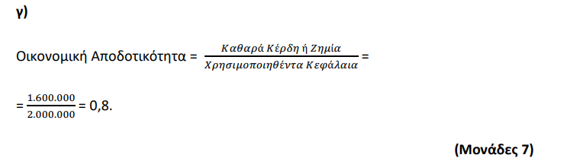

36553 1.5. ΟΙ ΕΠΙΔΙΩΞΕΙΣ ΤΗΣ ΕΠΙΧΕΙΡΗΣΗΣ, 3.5.4. Μέθοδοι Λήψης Ομαδικών Αποφάσεων.
Ο κύριος Δέλτα, ηγετικό στέλεχος μιας υποθετικής κτηνοτροφικής επιχείρησης, η οποία το περασμένο εξάμηνο παρήγαγε 200.000 μονάδες προϊόντος, χρειάζεται να πάρει μια απόφαση σχετικά με την ανάπτυξη της επιχείρησης.
Θέλει να γνωρίζει πόσοι και ποιοι από τους εργάτες διατίθενται να αλλάξουν αντικείμενο και θέση εργασίας. Όσοι εργάτες τελικά αλλάξουν αντικείμενο, θα κερδίσουν δώρο μια κρουαζιέρα, όπου από αυτή τη δράση θα αποκομίσει η επιχείρηση Καθαρά Κέρδη ύψους 5.000.000 € ενώ η οικονομική αποδοτικότητα της επιχείρησης, υπολογίζεται να είναι 0,2. Αυτό που επιδιώκει ο κύριος Δέλτα είναι η επιχείρηση να παράγει 300.000 μονάδες προϊόντος παραπάνω από ότι το περασμένο εξάμηνο.
Η συνεργασία με τους εργάτες είναι σε γενικές γραμμές τυπική. Είναι περήφανος για τις γνώσεις του και έχει μεγάλη εμπειρία.
Ο κύριος Δέλτα μπορεί από μόνος του να επιλέξει κάποιους εργάτες, και όπως πάντα, αυτό θα κάνει.
Ζητείται:
α) Χρησιμοποιώντας το μοντέλο των Vroom-Yetton-Jago, να περιγράψετε τα χαρακτηριστικά της μορφής - μεθόδου απόφασης, που υιοθετεί ο κύριος Δέλτα (μον. 6) και να ονομάσετε τον τύπο της (μον. 2).
(Μονάδες 8)
β) Να υπολογίσετε την Αποτελεσματικότητα, της υποθετικής επιχείρησης.
(Μονάδες 10)
γ) Να υπολογίσετε τα Χρησιμοποιηθέντα Κεφάλαια της παραπάνω επιχείρησης.
(Μονάδες 7)

ΕΝΔΕΙΚΤΙΚΗ ΑΠΑΝΤΗΣΗ 36553

α) Ο ηγέτης αποφασίζει μόνος του. Δε ζητά βοήθεια από τα μέλη της ομάδας. Βασίζεται απόλυτα στην προσωπική του εμπειρία, γνώση και εκτίμηση της κατάστασης (μον. 6).
Α - έχει χαρακτήρα αυταρχικό (μον. 2). (Μονάδες 8)

β) Αυτό που επιδιώκει ο κύριος Δέλτα είναι η επιχείρηση να παράγει 300.000 μονάδες προϊόντος παραπάνω από ότι το περασμένο εξάμηνο. Άρα Επιδιωκόμενες Μονάδες = 200.000 + 300.000 = 500.000.
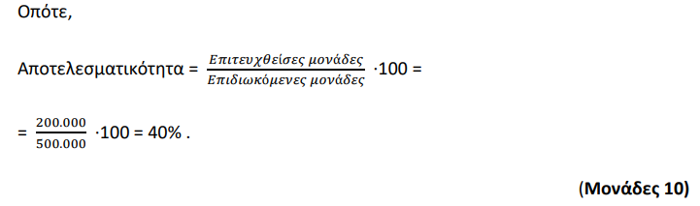
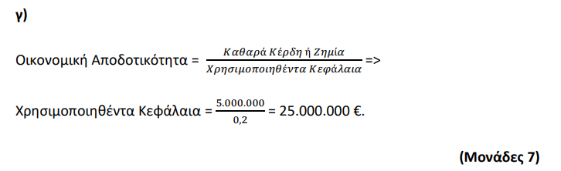

36554 1.5. ΟΙ ΕΠΙΔΙΩΞΕΙΣ ΤΗΣ ΕΠΙΧΕΙΡΗΣΗΣ, 3.5.4. Μέθοδοι Λήψης Ομαδικών Αποφάσεων.
Ο κύριος Κάπα, ηγετικό στέλεχος μιας υποθετικής παραγωγικής επιχείρησης, ο οποίος επιδίωκε να παράγει 155.625 μονάδες προϊόντος αλλά τελικά παρήγαγε 124.500 μονάδες, χρειάζεται να πάρει μια απόφαση σχετικά με την ανάπτυξη της επιχείρησης.
Θέλει να γνωρίζει πόσοι και ποιοι από τους εργάτες διατίθενται να αλλάξουν αντικείμενο και θέση εργασίας. Όσοι εργάτες τελικά αλλάξουν αντικείμενο, θα αμοιφθούν παραπάνω, γεγονός που απαιτεί να χρημοποιηθούν κεφάλαια ύψους 1.000.000 €. Η οικονομική αποδοτικότητα της επιχείρησης, υπολογίζεται να είναι 0,125.
Η συνεργασία με τους εργάτες είναι σε γενικές γραμμές τυπική. Συζητά μαζί τους το θέμα για να μπορέσει να αντλήσει πληροφορίες. Έχει για τα πάντα άποψη και στηρίζεται στις δικές του προτάσεις.
Ο κύριος Κάπα μπορεί από μόνος του να επιλέξει κάποιους εργάτες, και όπως πάντα, αυτό θα κάνει.
Ζητείται:
α) Χρησιμοποιώντας το μοντέλο των Vroom-Yetton-Jago, να περιγράψετε τα χαρακτηριστικά της μορφής - μεθόδου απόφασης, που υιοθετεί ο κύριος Κάπα (μον. 6) και να ονομάσετε τον τύπο της (μον. 2).
(Μονάδες 8)
β) Να υπολογίσετε την Αποτελεσματικότητα, της υποθετικής επιχείρησης.
(Μονάδες 10)
γ) Να υπολογίσετε τα Καθαρά Κέρδη της παραπάνω επιχείρησης.
(Μονάδες 7)

ΕΝΔΕΙΚΤΙΚΗ ΑΠΑΝΤΗΣΗ 36554

α) Ο ηγέτης αναζητά πληροφορίες από τους υφισταμένους του και έπειτα αποφασίζει μόνος του. Επιδιώκει μόνο τη συλλογή πληροφοριών και όχι προτάσεις ή λύσεις για το πρόβλημα (μον. 6).
Β - έχει χαρακτήρα αυταρχικό (μον. 2). (Μονάδες 8)

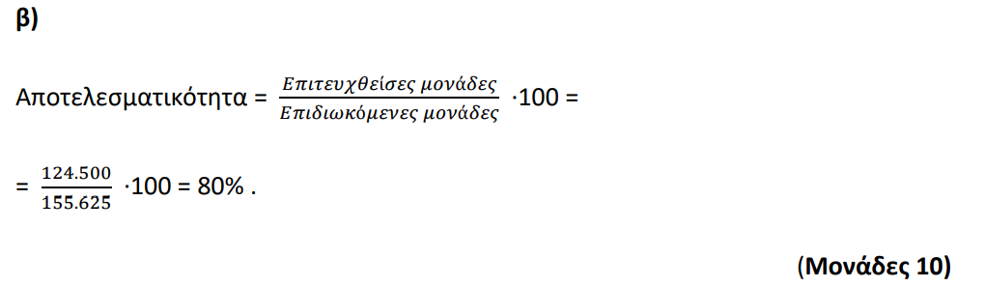

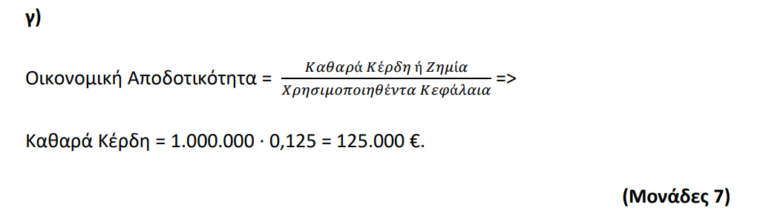

36555 1.5. ΟΙ ΕΠΙΔΙΩΞΕΙΣ ΤΗΣ ΕΠΙΧΕΙΡΗΣΗΣ, 3.5.4. Μέθοδοι Λήψης Ομαδικών Αποφάσεων.
Ο κύριος Κάπα, ηγετικό στέλεχος μιας υποθετικής παραγωγικής επιχείρησης, ο οποίος επιδίωκε να παράγει 800.000 μονάδες προϊόντος αλλά τελικά παρήγαγε 200.000 μονάδες, χρειάζεται να πάρει μια απόφαση σχετικά με την ανάπτυξη της επιχείρησης.
Θέλει να γνωρίζει πόσοι και ποιοι από τους εργάτες διατίθενται να αλλάξουν αντικείμενο και θέση εργασίας. Όσοι εργάτες τελικά δεχθούν να αλλάξουν αντικείμενο, θα αμοιφθούν παραπάνω, γεγονός που απαιτεί να χρημοποιηθούν κεφάλαια ύψους 2.500.000 €. Η οικονομική αποδοτικότητα της επιχείρησης, υπολογίζεται να είναι 0,2.
Η συνεργασία με τους εργάτες είναι γενικά πολύ καλή. Συζητά τα πάντα μαζί τους και δεν προσπαθεί να τους επηρεάσει με τις δικές του ιδέες. Δέχεται την απόφαση που θα πάρουν.
Ο κύριος Κάπα μπορεί από μόνος του να επιλέξει κάποιους εργάτες, αλλά δεν το κάνει γιατί επιζητά την καλύτερη λύση.

Ζητείται:
α) Χρησιμοποιώντας το μοντέλο των Vroom-Yetton-Jago, να περιγράψετε τα χαρακτηριστικά της μορφής - μεθόδου απόφασης, που υιοθετεί ο κύριος Κάπα (μον. 6) και να ονομάσετε τον τύπο της (μον. 2).
(Μονάδες 8)
β) Να υπολογίσετε την Αποτελεσματικότητα, της υποθετικής επιχείρησης.
(Μονάδες 10)
γ) Να υπολογίσετε τα Καθαρά Κέρδη της παραπάνω επιχείρησης.
(Μονάδες 7)

ΕΝΔΕΙΚΤΙΚΗ ΑΠΑΝΤΗΣΗ 36555

α) Ο ηγέτης συζητά το πρόβλημα με τα άτομα της ομάδας του, και όλοι μαζί αποφασίζουν για την κατάλληλη λύση. Ο ηγέτης λειτουργεί ως πρόεδρος (δεν προσπαθεί να επηρεάσει τους άλλους), δέχεται την απόφαση που λαμβάνεται από κοινού και έχει την ευθύνη για την εφαρμογή της (μον. 6).
Ε - είναι ομαδικού τύπου (μον. 2). (Μονάδες 8)

